

COURTIER ASSERMENTE – Olivier EVRARD
Tél : 02 99 202 202 – Fax : 02 99 202 200
BP 50 – 35404 ST-MALO Cédex – France

SAINT MALO, le 1/07/2010 $ 1,2210

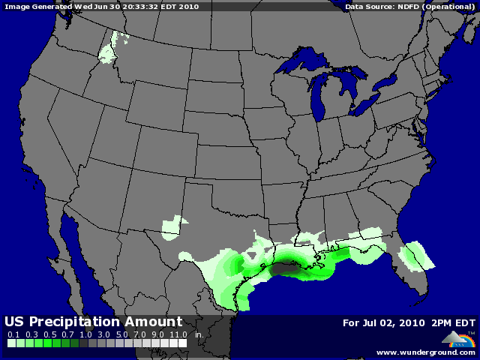

BLE : + soutien massif du maïs après le contre pied concernant le planting de ce dernier,
+ les fonds sont toujours shorts en blé (66.898 lots), et ont racheté leurs positions avec le maïs,
+/- le rapport USDA est pourtant baissier en blé avec une hausse des stocks (973 contre 938 attendus) et des surfaces,
+/- ventes export entre 200 et 500 KT (720.600 mt),
+ marché EU en hausse logique avec les US et le coup de chaleur sur une partie de l’Europe. Cela a amené les fonds aux achats,

MAÏS : + limit up après l’USDA qui a pris tout le monde de travers en réduisant les stocks et les surfaces, à l’inverse des attentes,
+ le marché sur réagit alors que la veille les cours établissaient un nouveau plus bas des 9 derniers mois,
+/- les chiffres de stocks de l’USDA traduisent une demande bien meilleure que prévue, tellement en hausse que les analystes américains ont du mal à y croire,
+/- en effet, si les chiffres sont justes, cela signifierait une hausse de la consommation sur le dernier trimestre de 40% par rapport à 2009, alors qu’elle n’a été que de 3,6% au cours des 2 trimestres précédents !!!
+/- malgré tout, cela va renforcer l’influence de la météo sur les variations de cours, alors que la pollinisation approche,
+/- ventes export attendues entre 700Kt et 1,450 millions (1,455700)

SOJA : +/- rapport USDA mixte, avec une hausse des surfaces et une baisse des stocks,
+/- cours boostés par l’inversion du spread graine/maïs par les fonds,
+/- météo US toujours favorable,
+/- ventes export attendues entre 300 et 600 KT (541.300mt),
- baisse de la trituration en Argentine (-13% sur jan/avril) à cause de l’arrêt d’achats d’huile par la Chine. L’Argentine exporte donc plus de graine et cela réduit l’offre de ttx au niveau mondial et soutient les prix,

A SUIVRE : météo, économie et dollar.

